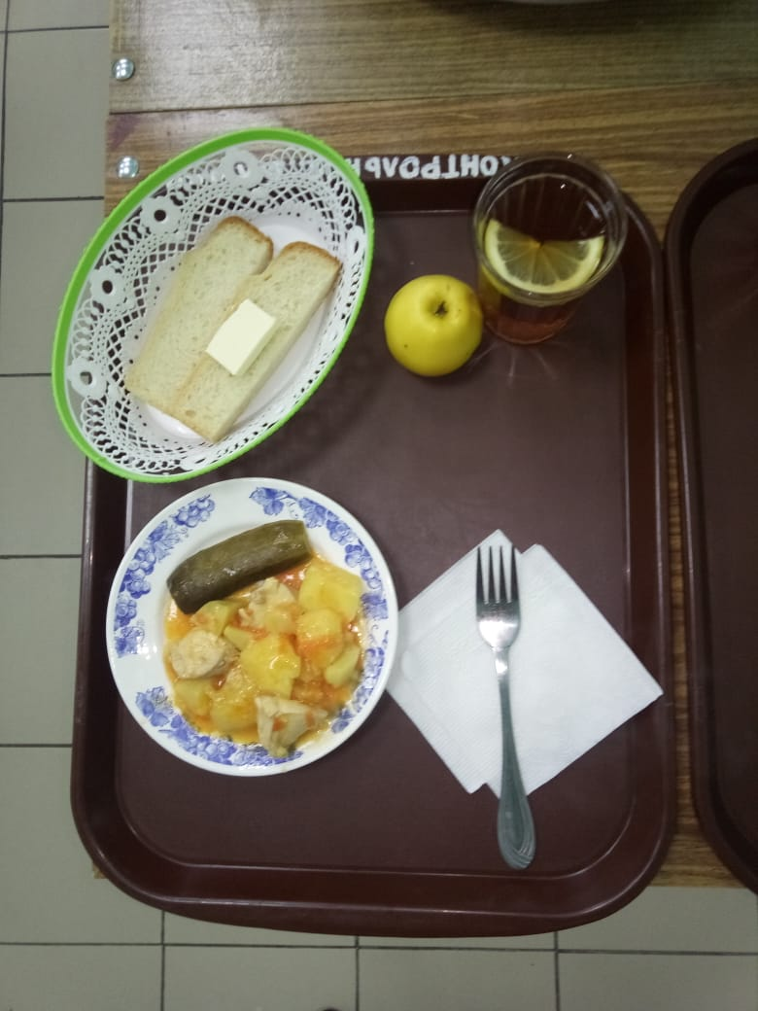
Меню горячего питания
Наименование блюда | Масса порции, г | Пищевые вещества, г |  |  | Энергетическая ценность, ккал.
 |  | белки | жиры | углеводы
Огурец соленый | 63 | 0,35 | 0,05 | 0,95 | 6,0
Рагу из птицы | 175 | 12,81 | 10,65 | 15,20 | 208,0
Хлеб пшеничный | 43 | 2,0 | 0,15 | 10,50 | 58,50
Чай с лимоном | 207 | 0,13 | 0,02 | 15,20 | 62,0
Бутерброд с маслом сливочным | 30 | 1,77 | 5,61 | 11,16 | 102,0
Яблоко | 100 | 0,01 | 0,0 | 9,80 | 47,0
 |  | 17,07 | 16,48 | 62,81 | 483,50
«20» апреля 2021г

